前黄中心小学“润心行动”主题家访情况记录表
参加家访  教师姓名 | 潘群菊 | 班级 | 五（2）
学生姓名 | 许梦涵 | 学生类型 | A
家访时间 | 2024.1.26 | 家访形式 | 上门家访
家访效果 | 较好 | 联系电话 | 18052510156
家访  过程  详细  记录 | 和家长交流学生本学期的在校学习情况，向家长肯定学生的进步，对学生进行鼓励，增加学生和家长的学习自信心。  师：许梦涵这学期的学习情况比较稳定，孩子的接受能力是可以的，这学期也和家长联系过几次，沟通孩子的学习和作业情况，一是作业有不完成的情况，基础比较薄弱，二是孩子完成作业和练习的速度较慢，考试时比较受影响。希望利用寒假的时间把这学期薄弱的基础补起来，坚持每天读书15分钟，多背默单词。  许梦涵妈妈：在家写作业时也比较拖拉，家长比较忙，写作业时不能时时关注孩子的情况，会在家利用好寒假的时间，把基础补一补。
上门  家访  照片 | 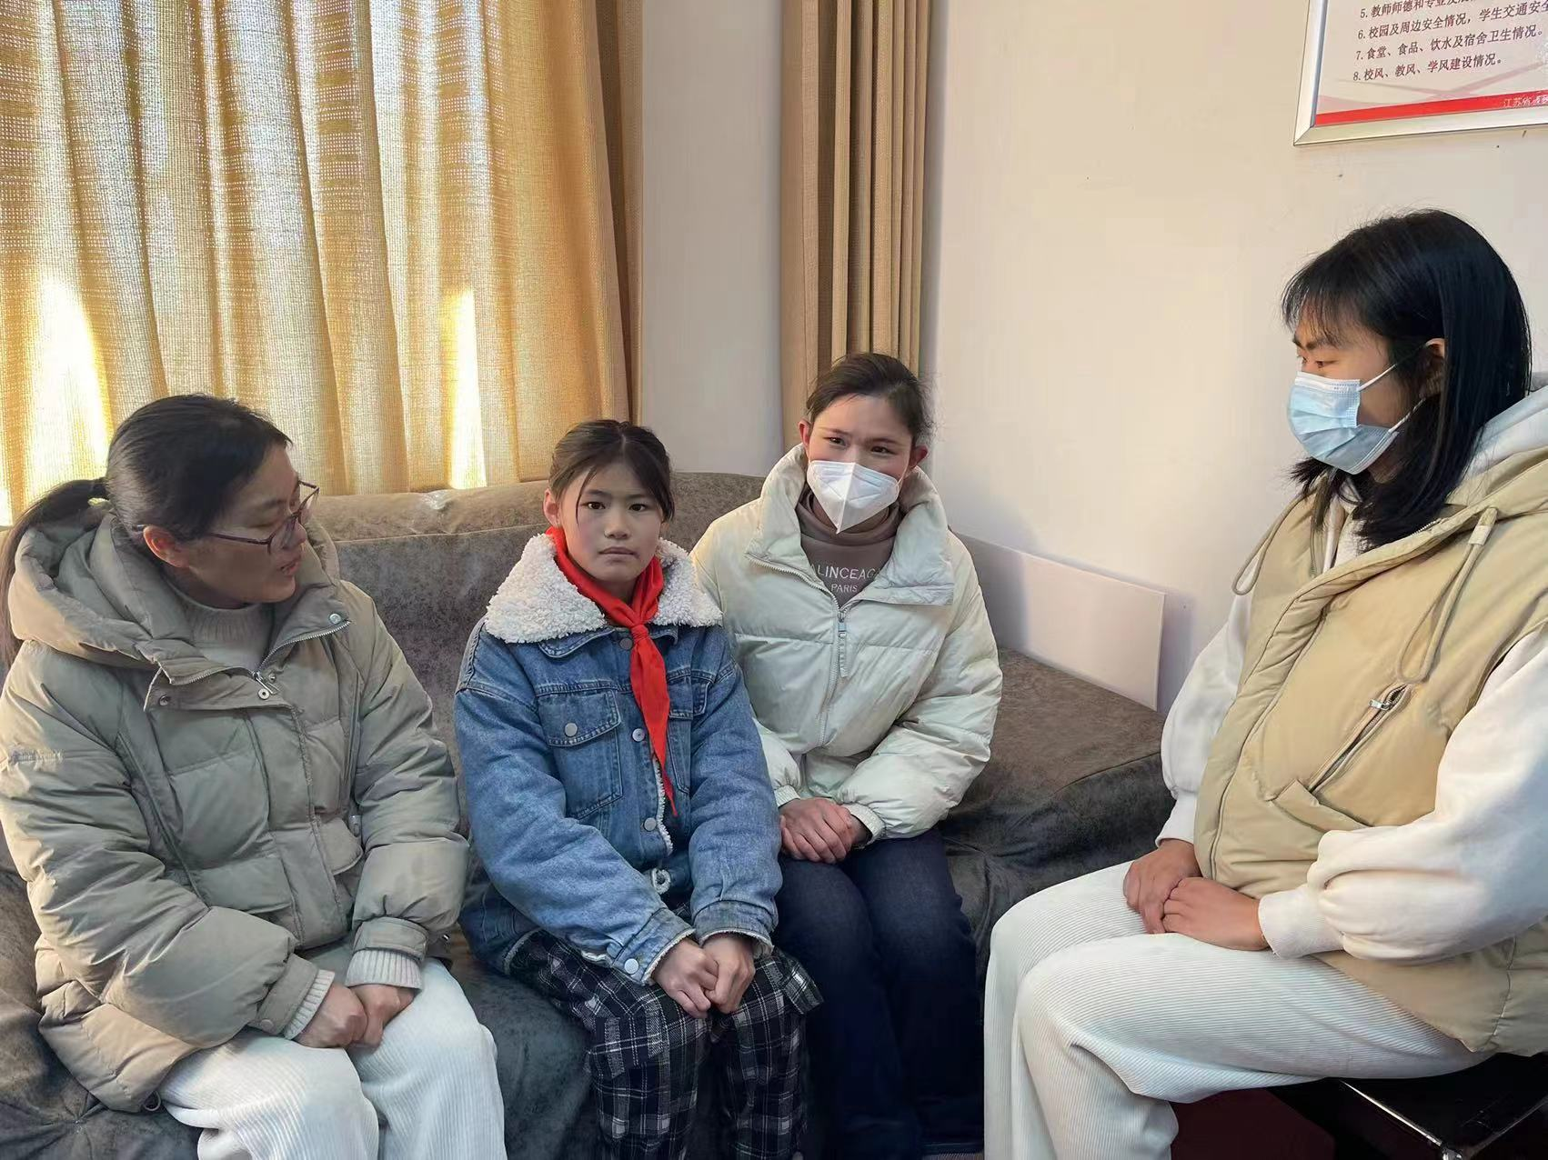
备注：学生类型包括A.贫困生 B.随迁儿童 C.留守儿童 D.特殊儿童 E.其它
教师每人至少家访一名学生，党员或中层每人至少两名学生。

